Genzen & Sophie
Traiteur à Saint-Sulpice-La-Pointe
Repas indiens, tibétains, népalais, thaïlandais plein de vitamines et de saveurs 😋
Merci de passer vos commandes mardi soir au plus tard en appelant au 06 58 24 77 67
ou par email : genzenetsophie@hotmail.com
Voici notre carte: 🍅🍆🥔🥕🌶
*Chapati (galette indienne) 1€ pièce
*Aloo parantha (galette indienne aux pommes de terre) 1€50
*Houmous aux tomates séchées 3€
*Alu tarkali (pommes de terre) 3€
*Dal curry (lentilles corail) 3€
*Baigan bharta(caviar aubergines) 3€
*🆕️Cake aux olives 3€
*🆕️Boulettes manchu (sauce tomate sucrée salée) 4€
*🆕️Gobi manchurian (beignets de chou fleur sauce aigredoux) 5€
*Curry de légumes au lait de coco 5€
(brocolis, poivron, chou vert, carotte)
*Curry de légumes masala 5€
(aubergine, pommes de terre, poivron, curry épicé)
*Curry de légumes à la mangue 5€50
(aubergine, pommes de terre, poivron, mangue, curry)
*Riz nature 3€
*Riz au cumin 3€50
*Riz sauté aux légumes 4€
*Momo légumes-fromage 5€ les 5
*Momo légumes 5€ les 5
(bouchées tibétaines à la vapeur)
*Pad thaï (pâtes de riz, Thaïlande) 6€
*Dosa (galette de riz et lentilles fermentés, Inde du Sud):
-Masala dosa 4€
(sauce tomate, pommes de terre)
-Aux épinards 5€
(masala dosa + épinards)
-Modomosa, la complète 5€
(masala dosa + salade + sauce + crunchy)

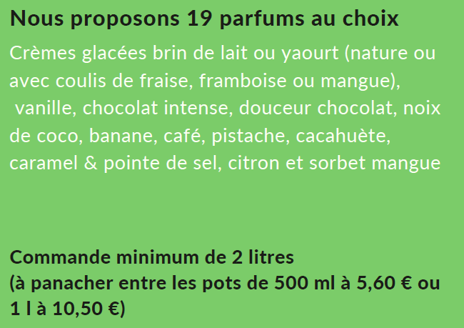

LA MAISON GARRIC
ARTISAN FROMAGER AFFINEUR
Tel : 06 85 33 79 11

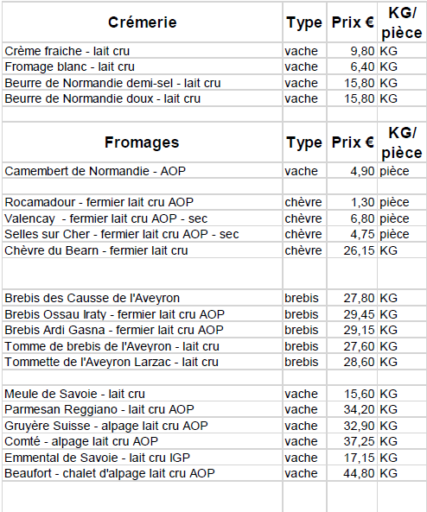
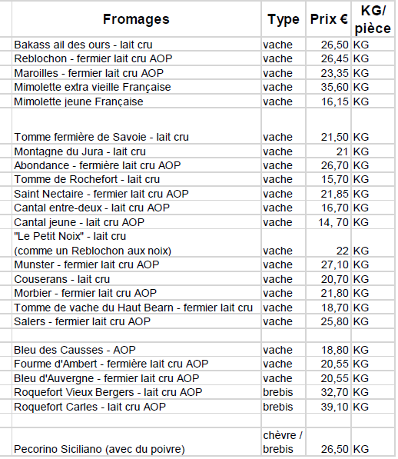

FRUITS ET LEGUMES avec NATHALIE PASTUREL ( de Rabastens)
Passez commande en l’ appelant au 06 19 06 23 10.
Elle livrera vos commandes en drive dès le jeudi 30 avril sur la place du village !

Le SAFRAN de MARY
2381 route de tauriac 81800 Roquemaure
Tel : 06 59 42 42 79
Safran et confits d'oignons
Stigmates de safran :
Pot de 0.2gr (7.50€) ou
Pot de 1 gr (32 €)

LE GAEC DU CHIROY A ROQUEMAURE
VOUS PROPOSE DE COMMANDER VOS COLIS D'AGNEAU ET DE BREBIS
(disponibles dans 2 mois) - Il n'y en aura pas beaucoup, alors, faites vite !

-Demi agneau (7-8 kg) avec gigot tranché et épaule roulée à 14,5€/kg
-Demi agneau (7-9 kg) avec gigot entier et épaule entière à 13,5€/kg
-Merguez 50% brebis/50% porc conditionnées en sachet de 500g à 13€/kg.
Plus d'info au 06.44.00.80.52

Saint-Gérard
81310 Lisle-sur-Tarn
https://www.gaecdelasuzari.com/nos_produits.html
Tel : 06 37 36 03 89
